**ESCUELA NORMAL DE EDUCACIÓN PREESCOLAR**

“Estrategias De Educación Física en Educación Preescolar”

|  |  |  |
| --- | --- | --- |
| Nombre del Aplicador: Alondra Esmeralda Cortes Albizo. | | |
| Jardín de Niños: Dora González de Madero | | Grado: Tercero |
| Estrategia Didáctica: Juego Espontaneo – Juego Con Reglas | | |
| Nombre de la Estrategia: 1. Carritos a la vista.  2. Campo Minado. | | |
| Material a utilizar: Aros de cartón. | Duracion de la Actividad:  20 min. | |
| Desarrollo de la Actividad: CARRITOS A LA VISTA.   * Primero se comenzará por colocarse en una línea recta, se les entregara un aro de cartón simulando un volante de automóvil, los niños imaginaran que van en un carrito. En la primera vuelta se les dirá ROJO, ellos se tendrán que quedar quietos, después se les dirá VERDE, donde tendrán que correr por todo el patio.   Desarrollo de la Actividad: CAMPO MINADO.   * Primero se comenzará dando una vuelta marchando, para esto los niños imaginaran que son soldados, la segunda vuelta consistirá en correr hacia la otra línea de reversa. Se dividirá el grupo en dos equipos los cuales estarán formados y dispersos por todo el patio, se les entregarán los aros de cartón de la primera actividad, y ellos tendrán que correr para entregárselos a sus compañeros y salvar al soldado capturado. | | |
| Variantes:  - Agregar colores, por ejemplo: amarillo caminando, negro saltando.  - Agregar reglas, por ejemplo: ir saltando hasta llegar al compañero, saltar en un pie.  - | | |
| Observaciones: Para no tener espacios libres y la actividad no sea muy corta se implementaron dos juegos. | | |

ALONDRA ESMERALDA CORTES ALBIZO.  
_______________________________

Nombre y Firma de la Alumna

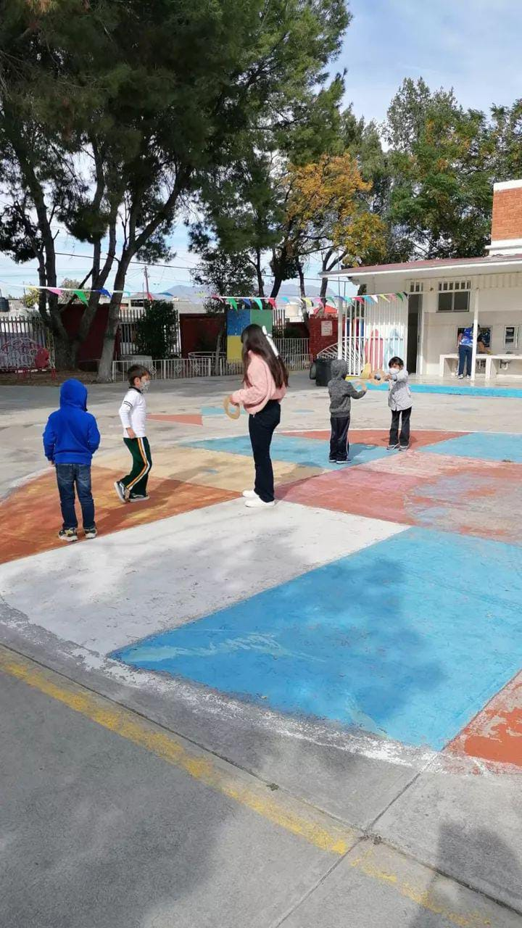Evidencia: